Министерство науки и высшего образования Российской Федерации

Федеральное государственное бюджетное образовательное учреждение высшего образования

«Московский политехнический университет»

Кафедра «Инфокогнитивные технологии»

Образовательная программа «Веб-технологии»

Лабораторная работа № 8

по дисциплине «Программная инженерия»

**Выполнил студент**

группы 181-323 Воротников Григорий

**Проверил:**

преподаватель Будылина Евгения Александровна

Москва

2020

Модульное тестирование

**Тест 1.** Проверка валидации Email.

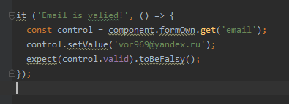

**Тест 2.** ФункцияgetAll(), которая должна возвращать все объекты Steels.

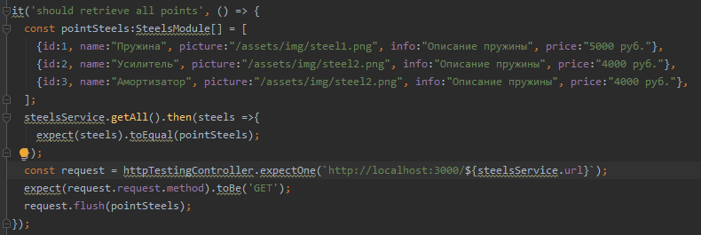

**Тест 3.** Тестирование функции getById(), которая должна возвращать один объект по его id.

